REQUERIMENTO N° 1550/2021

Súmula: “Solicito ao Executivo Municipal junto a Secretaria de Infraestrutura e Serviços Urbanos, aos cuidados do Sr. Marcos de Oliveira Anjos, referente a instalação de Postes de Luz para iluminação na Rua Alegria – Jardim Santa Rita, altura do nº 4 ao nº 66, ou o envio de seu cronograma a este nobre vereador, caso o projeto tenha sido iniciado.

Requeiro à Mesa, depois de ouvido o Douto Plenário na forma regimental vigente, seja oficiado ao Excelentíssimo Igor Soares, Prefeito Municipal, junto à Secretaria de Infraestrutura e Serviços Urbanos, aos cuidados do Sr. Marcos de Oliveira Anjos, estudo referente a instalação de Postes de Luz para iluminação na Rua Alegria – Jardim Santa Rita.

JUSTIFICATIVA
Senhor Presidente,
Senhores Vereadores,
Senhoras Vereadoras,

O presente requerimento almeja a instalação de postes de luz na Rua Alegria, no bairro Jardim Santa Rita, na altura do nº 4 ao nº 66, considerando que os moradores têm realizado reclamações frequentes devido à falta de iluminação no local, prejudicando o trajeto de quem passa por lá diariamente.

É extremamente necessário que haja a instalação dos postes de iluminação no local, tendo em vista o risco que os moradores enfrentam ao passar por lá no escuro, aumentando o índice de criminalidade durante a noite.

Para melhor entendimento, segue imagens do local:
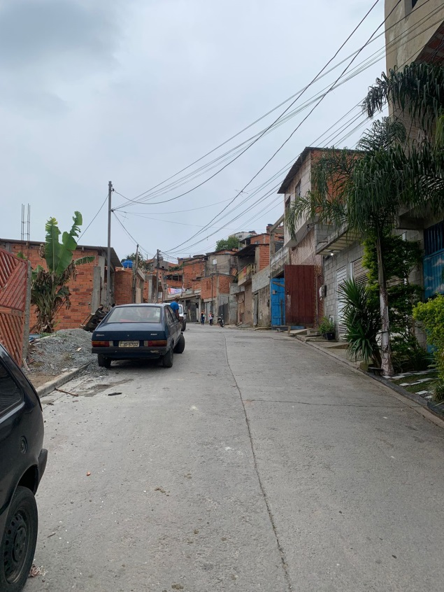

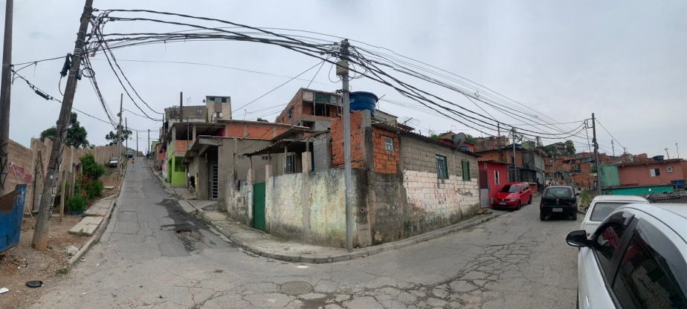

Ademais, as instalações dos postes de iluminação seriam da altura do nº 04 ao nº 66, haja vista que do nº 66 em diante já está instalada a devida iluminação.

Portanto, no projeto o tema a ser tratado é a melhoria na locomoção dos moradores que necessitam transitar pela viela durante a noite sem que temam por sua segurança.

Sala das Sessões Bemvindo Moreira Nery, 07 de outubro de 2021.



Vereador
Luiz Ricardo dos Santos (PSD)
“Nenezinho”

